Escola Municipal de Educação Básica Augustinho Marcon
Catanduvas(SC), setembro de 2020.
Diretora: Tatiana M. B. Menegat.
Assessora Pedagógica: Maristela Apª. B. Baraúna.
Assessora Técnica-Administrativa: Margarete P. Dutra.
Professora: Daniela Garbin
1º ano

ESPERO QUE ESTEJAM TODOS BEM E SE CUIDANDO.
ATIVIDADES PARA A SEMANA DE 07 A 11 DE SETEMBRO.
1 - ESCREVA SEU NOME COM A MASSINHA DE MODELAR.
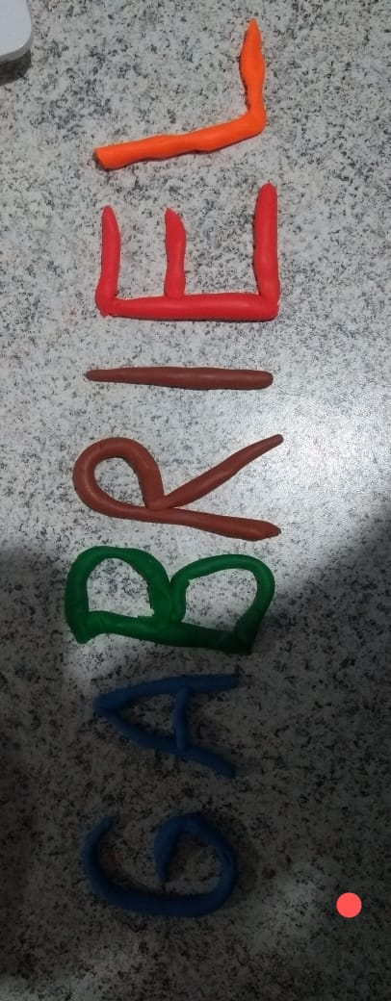
2 - RECORTE AS SÍLABAS DO SEU NOME E MONTE ELE NOVAMENTE.
GA BRI EL
3 - ESCREVA SEU NOME.

4 - COLE A QUANTIDADE CORRETA DOS NUMERAIS PEDIDO :(PODE COLAR GRAVURAS OU LETRAS PARA REPRESENTAR AS QUANTIDADES).
3-

2-

1-

0-

5 - COM O AUXÍLIO DOS DEDOS E DE UM FAMILIAR RESOLVA O QUE PEDE:

A) EM CIMA DA CAMA ESTAVAM, O CACHORRO, O GATO, O RATO. QUANTOS ANIMAIS ESTAVAM EM CIMA DA CAMA?

B) SE O GATO TEM 4 PATAS E O CACHORRO TEM 4 PATAS. QUANTAS PATAS OS DOIS TEM JUNTOS?

ESTOU COM SAUDADES!!!

